УПРАВЛЕНИЕ ОБРАЗОВАНИЯ
АДМИНИСТРАЦИИ МУНИЦИПАЛЬНОГО РАЙОНА
«РОВЕНЬСКИЙ РАЙОН» БЕЛГОРОДСКОЙ ОБЛАСТИ

ПРИКАЗ

16 сентября 2014 г. № 832

Об итогах муниципального этапа Всероссийского открытого конкурса научно-исследовательских и творческих работ молодёжи «Меня оценят в XXI веке»

На основании приказа управления образования администрации Ровеньского района №804 от 08.09.2014 г «О проведении муниципального этапа Всероссийского открытого конкурса научно-исследовательских и творческих работ молодёжи «Меня оценят в XXI веке» и в целях формирования интереса к познавательной, исследовательской, изобретательской и другой творческой деятельности в различных областях знаний обучающихся общеобразовательных учреждений, развития навыков систематической исследовательской и творческой работы в содружестве с учителями в период с 8 по 18 сентября 2014 года был проведён муниципальный этап Всероссийского открытого конкурса научно-исследовательских и творческих работ молодёжи «Меня оценят в XXI веке» среди учащихся общеобразовательных учреждений района.
В конкурсе принимали учащиеся 9-11 классов общеобразовательных учреждений района. Работы были представлены по следующим направлениям:
- история, философия, религия,
- краеведение, география,
- биология,
- литературоведение и литературное творчество,
- общественно-полезная деятельность.
Материалы, представленные на конкурс, отражают преемственность поколений, необходимость изучения и сохранения культурного, исторического и научного наследия в воспитании детей и молодёжи.
Вместе с тем жюри отметило низкий уровень участия общеобразовательных учреждений в конкурсе, а также несоответствие некоторых представленных работ структуре и содержанию Положения конкурса.
На основании вышеизложенного приказываю:
- Присвоить звание победителя муниципального этапа Всероссийского открытого конкурса научно-исследовательских и творческих работ молодёжи «Меня оценят в XXI веке»
- в номинации «Краеведение, география (в т.ч. геология, топонимика, этнография)» Воловикову Даниилу, обучающемуся 11 класса МБОУ «Ровеньская средняя общеобразовательная школа с углублённым изучением отдельных предметов» (руководитель Азаров В.А., учитель истории и обществознания);
- в номинации «Литература и литературное творчество» Пономаренко Никите, обучающемуся 9 класса МБОУ «Ладомировская средняя общеобразовательная школа» (руководитель Харченко А.И., учитель русского языка и литературы);
- в номинации «Общественно-полезная деятельность (в т.ч. молодёжные организации, поисковые отряды, военно-патриотическое движение, помощь инвалидам и детям-сиротам)» Лубкину Владимиру, обучающемуся 9 класса МБОУ «Нагорьевская средняя общеобразовательная школа» (руководитель Лубкина И.В., старшая вожатая)
- Присвоить звание призёра муниципального этапа Всероссийского открытого конкурса научно-исследовательских и творческих работ молодёжи «Меня оценят в XXI веке»
- в номинации «Краеведение, география (в т.ч. геология, топонимика, этнография)» Кутовой Дарье, обучающейся 10 класса МБОУ «Новоалександровская средняя общеобразовательная школа» (руководитель Орищенко О.А., учитель географии);
- в номинации «Литература и литературное творчество»:
-Кобзаревой Марии, обучающейся 10 класса МБОУ «Ровеньская средняя общеобразовательная школа №2» (руководитель Черевашенко В.А., учитель русского языка и литературы);
-Степенко Юлии, обучающейся 8 класса МБОУ «Нижнесеребрянская основная общеобразовательная школа» (руководитель Натарова С.В., учитель русского языка и литературы);
- в номинации «Общественно-полезная деятельность (в т.ч. молодёжные организации, поисковые отряды, военно-патриотическое движение, помощь инвалидам и детям-сиротам)» Ильинскому Игорю, обучающемуся 9 класса МБОУ «Ровеньская средняя общеобразовательная школа с углублённым изучением отдельных предметов» (руководитель Дегтярёва В.М., учитель физики);
- в номинации «Биология (в т.ч. зоология, аквариумистика, биоэкология грибов, растений, млекопитающих и т.д.)» Плякину Олегу, обучающемуся 9 класса МБОУ «Ржевская основная общеобразовательная школа» (руководитель Журавлёва О.В., учитель биологии и химии).
- Руководителям общеобразовательных учреждений:
3.1.Довести до сведения педагогических коллективов результаты муниципального этапа конкурса научно-исследовательских и творческих работ молодёжи «Меня оценят в XXI веке».
3.2. Объявить благодарность педагогам, подготовившим победителей и призёров муниципального этапа Всероссийского открытого конкурса научно-исследовательских и творческих работ молодёжи «Меня оценят в XXI веке».
3.3. Активизировать работу учителей по развитию навыков систематической и творческой работы, по привлечению внимания общества к проблемам преемственности поколений, необходимости изучения и сохранения культурного, исторического и научного наследия.
- Директору муниципального центра оценки качества образования Волочаевой М.В. организовать участие победителей и призёров муниципального этапа конкурса в региональном этапе конкурса научно-исследовательских и творческих работ молодёжи «Меня оценят в XXI веке» в г. Старый Оскол 25 сентября 2014 года.
5. Контроль исполнения данного приказа оставляю за собой.

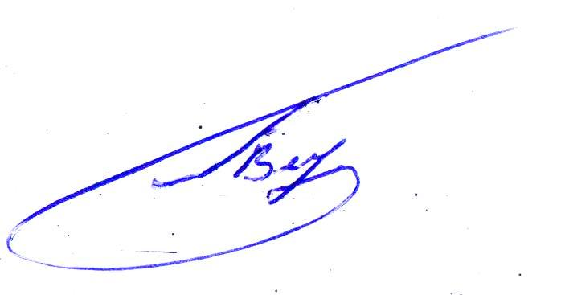
Начальник управления образования
администрации Ровеньского района В.П. Плугатырь

